Программа
Зонального этапа Республиканского конкурса «Мастер года»

Дата проведения:
13 ноября 2018 г.
Место проведения:
ГБПОУ НЕФТЕКАМСКИЙ МНОГОПРОФИЛЬНЫЙ КОЛЛЕДЖ
г. Нефтекамск, ул. Социалистическая, 65 А
13 ноября 2018 года—актовый зал
Время | Мероприятия
09:00- 10:00 | Заезд участников. Регистрация и жеребьевка участников.
10:10-10:20 | Открытие Зонального этапа Республиканского конкурса «Мастер года».  Харрасов Рамиль Рашитович, директор ГБПОУ Нефтекамский многопрофильный колледж,  Гареев Разиф Адгамович, председатель совета директоров северо-западной зоны
10:20-13:00 | Конкурс «Профессионал» (Защита проектов) – регламент 10 минут.
11:30-11:45 | Кофе - брейк
2
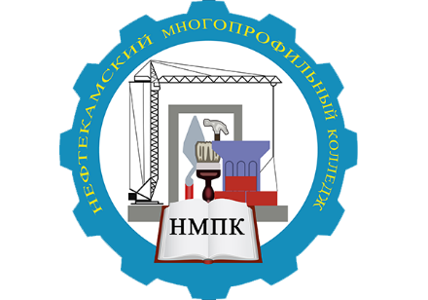

13 ноября 2018 года—актовый зал
13:00-14:00 | ОБЕД
14:00-15:00 | Конкурс «Искусство мастерства» (Самоанализ урока) – регламент 2 минуты
15:00-15:15 | Кофе - брейк
15:15- 16:30 | Концертная программа
16:30-17:00 | Закрытие. Награждение участников.  Харрасов Рамиль Рашитович, директор ГБПОУ Нефтекамский многопрофильный колледж,  Гареев Разиф Адгамович, председатель совета директоров северо-западной зоны
17:00 | Отъезд участников.
з

